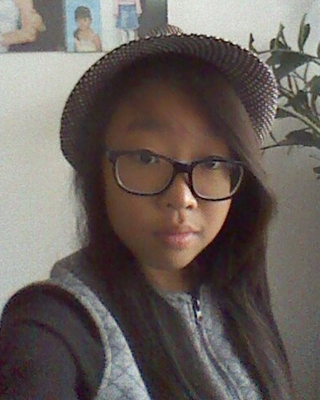
Hallo☺
Ich heisse Anička. Ich bin 13 Jahre alt. Ich wohne in Mladeč. Ich habe Geburtstag im Juni. Meine Schwester heisst Tereza. Sie ist 6 Jahre alt. Sie hat Geburtstag im Oktober. Meine Mutter heisst Oanh und mein Vater heisst Tho. Meine Mutter ist 40 Jahre alt und mein Vater ist 41 Jahre alt. Ich tanze und höre Musik gern. ☺

